УРОК ЗА 12.11.20.
Уважаемые родители!
Нам ничего не остается, как перейти на дистанционное обучение.
Сегодня я выкладываю ход урока и ДОМАШНЕЕ ЗАДАНИЕ, которое прошу выслать на следующей неделе.
Я понимаю, что вам очень тяжело! Но постарайтесь помочь детям разобраться с материалом. Мне дистанционно это сделать ещё сложнее.
Я, в любом случае, на связи, в группе в ВАЙБЕРЕ.

Сегодня мы продолжаем закреплять понятия:
- Музыкальные доли (пульс).
- Длительности.
- Музыкальный размер 2/4 (две четверти).
Музыкальные доли - по-другому их называют шаги, пульс, метр. Бывают одинаковой длины, в зависимости от размера. По времени могут совпадать с четвертными длительностями.
Длительности – длина нот. Мы познакомились с восьмыми, четвертными, половинными длительностями
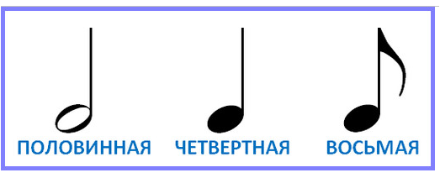
Восьмые чаще встречаются по две, и, тогда, вместо «хвостика», рисуют «перекладину»

Музыкальный размер 2/4 (две четверти) говорит о том, что в музыкальном домике под названием такт, могут «проживать» одна половинная, или две четверти, или четыре восьмых, так как по времени в одной половинной умещаются две четверти, или четыре восьмых.
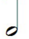= + = +
Мы с учащимися хлопали такой пример, он записан в тетрадках. И проговаривали муз. слогами:
Шаг, шаг, шаг, шаг, по- бе- жа-ли , по- бе – жа - ли, стой.
Та та та та та –ти та - ти та - ти та - ти та -а

Домашнее задание
- Похлопайте данный ритм (длительности) и проговаривайте муз. слоги.
- Попробуйте придумать и записать 3 слова в разных длительностях. Например:
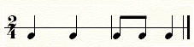
Ма - ма ма-моч -ка Ёл - ка ё - лоч -ка

